Acceder al sistema Gemma con usuario y perfil activo para la funcionalidad modulo Maestro - Peaje, buscar registro al seleccionar valores en el filtro, hacer clic en el boton, Modificar un registro y luego presionar Confirmar

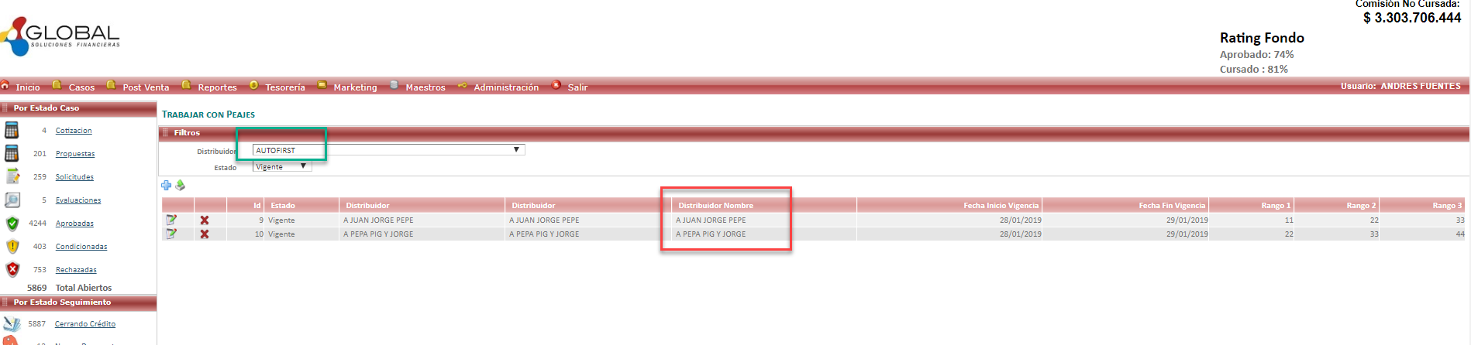

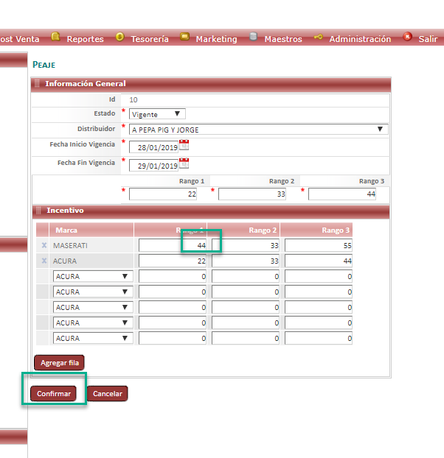

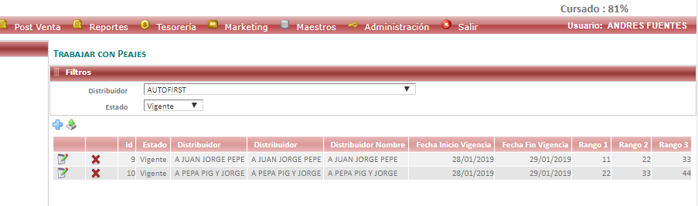

Resultado esperado

Modificacion de registro de forma exitosa,seleccionando datos del filtro .

